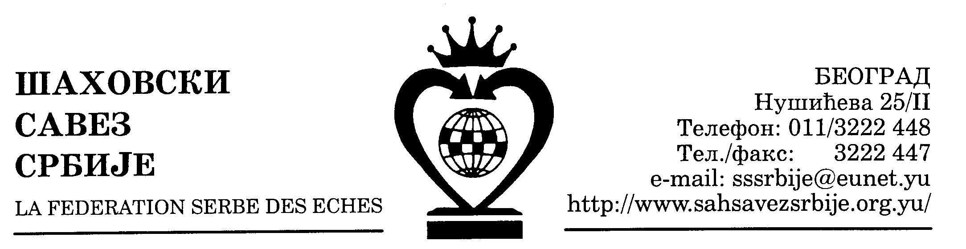 | ШАХОВСКИ САВЕЗ ЦЕНТРАЛНЕ СРБИЈЕ  Београд, Нушићева 25/II, Тел-факс: 011-3222447, 3222448  www.sah-centralnasrbija.com Е-маил: cs_sah@verat.net

Београд, 7. 6. 2010.

Број: 62-1

Р А С П И С
ПРВЕНСТВА ЦЕНТРАЛНЕ СРБИЈЕ ЗА ОМЛАДИНЦЕ ЗА 2010. ГОДИНУ

У оквиру свог календара такмичења Шаховски савез Централне Србије у сарадњи са Шаховским савезом Јабланичког округа и Шаховским клубом „Радан“ организује од 2. до 7. јула 2010. године у хотелу „Царичин град“ у Лебану првенство Централне Србије у шаху за омладинце за 2010. годину.
Право учешћа имају омладинци са најмање другом категоријом као и вишим категоријама и титулама рођени 1990. године и млађи а регистровани за клубове са територије Шаховског савеза Централне Србије (омладинци који имају право директног учешћа на Омладинском првенству Србије не могу играти на овом такмичењу). Као доказ одговарајуће категорије и титуле омладинци су дужни да судији дају на увид важећу чланску карту оверену за 2010. годину. Као доказ датума рођења обавезни су да поднесу судији на увид: личну карту, ђачку књижицу или извод из матичне књиге рођених, уколико ови подаци нису уписани и оверени печатом Савеза.
Играће се девет кола по Швајцарском систему, компјутерско паровање (три дана играће се дупло коло). Темпо игре је 90 минута плус 30 секунди, за сваки одиграни потез, почевши од првог. Турнир се рејтингује.
Сваки учесник је обавезан да понесе на такмичење једну шаховску гарнитуру са таблом нормалне величине. Електронске часовнике обезбеђује организатор.
Трошкове пута и боравка у Лебану сносе сами учесници или њихови клубови. Цена једнодневног пансиона са БТО у двокреветним собама у хотелу "Царичин град" у Лебану износи 1.650,00 динара.
Резервација смештаја и тражење евентуалне профактура може се добити на телефон рецепције хотела „Царичин град“ 016/847420 и 065-9888113.
Долазак учесница у Лебане предвиђен је за 1. јул по подне или 2. јул пре подне. Отварање турнира и извлачење турнирских бројева обавиће се 2. јула 2010. године у 12,00 часова у сали хотела „Царичин град“.
Два првопласирана такмичара стичу право учешћа на Омладинском првенству Србије које треба да се одржи крајем јула ове године. Победник такмичења добија пехар организатора Шаховског савеза Централне Србије, а три првопласирана играча медаље.
Приликом доласка у хотел "Царичин град" треба се обратити за смештај рецепцији хотела и обавезно презентирати потврду о уплати пансиона јер се само са потврдом о уплати може сместити у хотел.
Пријаве за такмичење обавезно доставити Шаховском савезу Централне Србије најкасније до 29. јуна на тел-факс (011) 3222447.
Све што није регулисано овим расписом биће регулисано Турнирским правилником.

секретар ШСЦС

Миливоје Миливојевић, с.р.

